**ISTRUZIONI**

**NAVBAR**

La navbar consente di navigare all’interno del sito.  
  
Premendo sul bottone Home si verrà reindirizzati sulla pagina “Home”.  
Premendo sul bottone Categorie si verrà reindirizzati sulla pagina “Categorie”.  
Premendo sul bottone Accoglienza si verrà reindirizzati sulla pagina “Accoglienza”.  
Premendo sul bottone About Us si verrà reindirizzati sulla pagina “About Us”.  
  
Se si possiedono i permessi di “Admin” o “Super Admin” nella navbar appariranno due bottoni, uno che consentirà di effettuare il logout e uno che consentirà di essere reindirizzati sulla pagina di gestione e modifica del sito.  
  


**HOME**

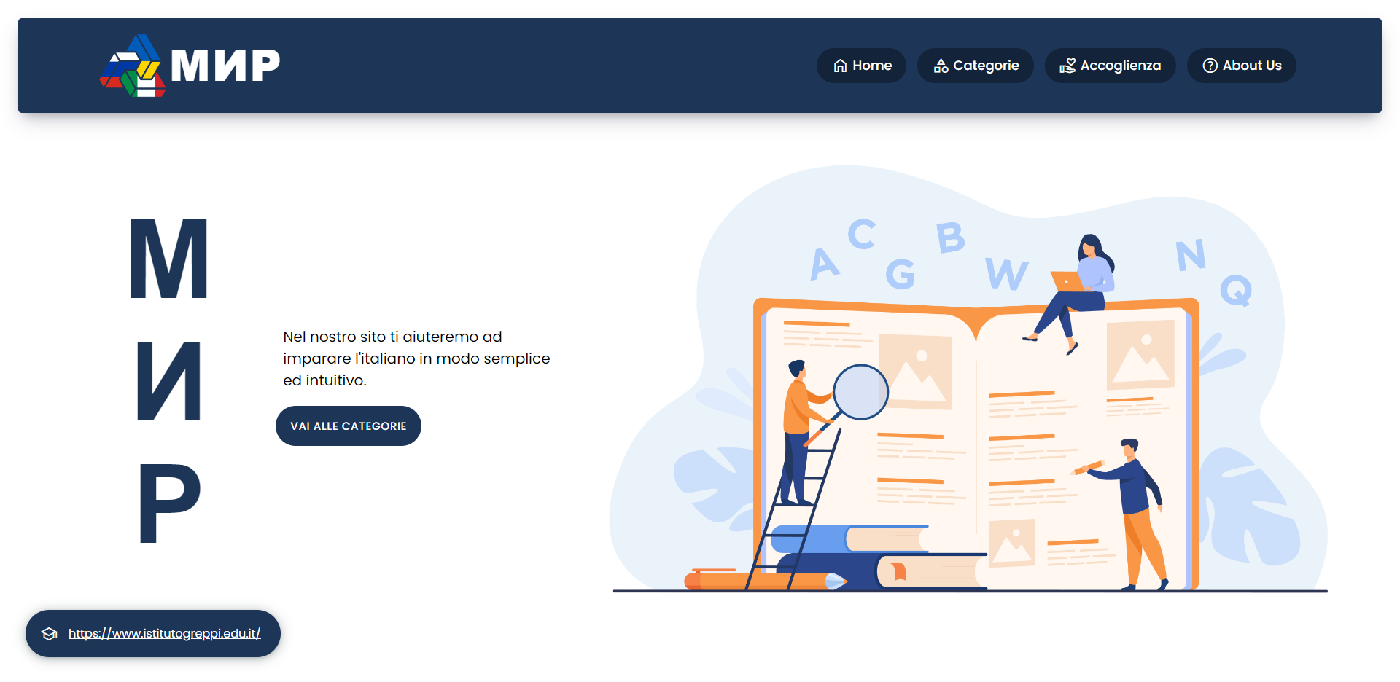

La pagina di home è una semplice pagina di introduzione al sito.  
In questa pagina sono presenti due “bottoni”, uno che permette di raggiungere la pagina delle categorie (“VAI ALLE CATEGORIE”), il secondo che permette di visualizzare il sito della scuola ISSGREPPI.

**CATEGORIE**

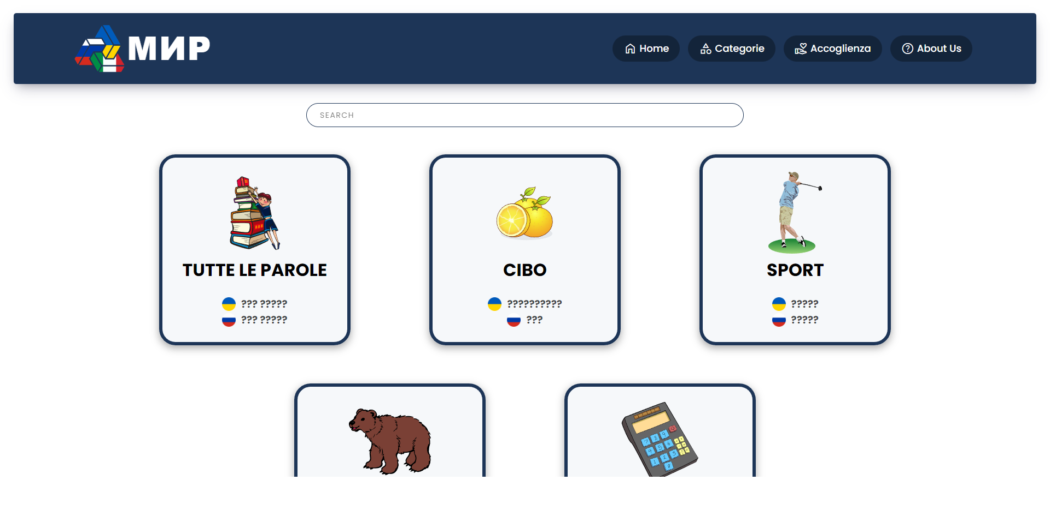

Dalla pagina categorie è possibile visualizzare tutte le categorie di parole presenti nel sito.  
Inoltre è presente una barra di ricerca che permette di trovare più velocemente la categoria che si vuole visualizzare.  
È possibile effettuare modifiche alle categorie attraverso la pagina Admin.

**PAROLE**

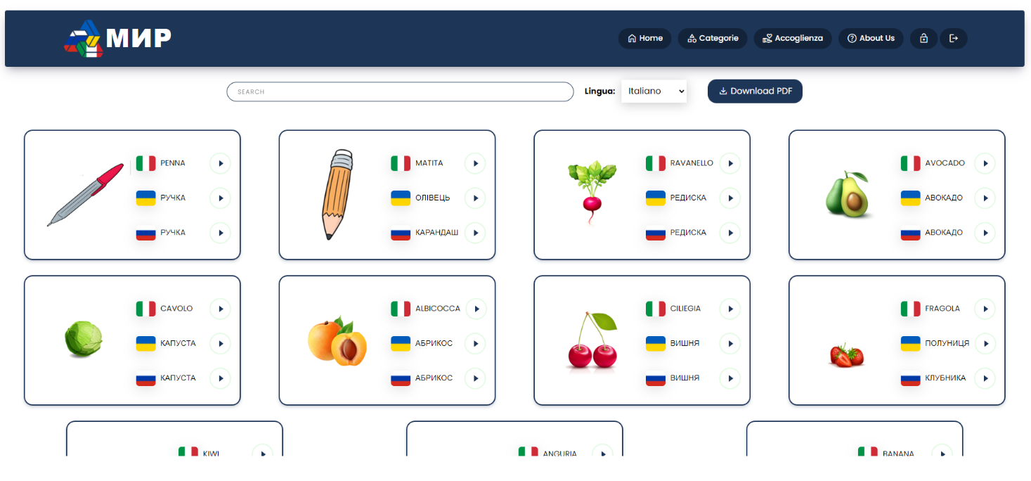

Dalla pagina parole è possibile visualizzare tutte le parole contenute in una determinata categoria.  
Per ogni parola viene visualizzata la sua immagine, la sua traduzione in russo ed in ucraino e i rispettivi audio per conoscerne le pronunce.  
Inoltre è presente una barra di ricerca dalla quale è possibile effettuare una ricerca delle parole della categoria selezionata; è possibile effettuare una ricerca in tutte le lingue e se si utilizza il russo o l’ucraino apparirà una tastiera della rispettiva lingua.

Infine, è possibile scaricare il pdf contenente tutte le parole presenti nella categoria selezionata. Questo è stato fatto per poter fornire la possibilità di avere un formato cartaceo del sito!  
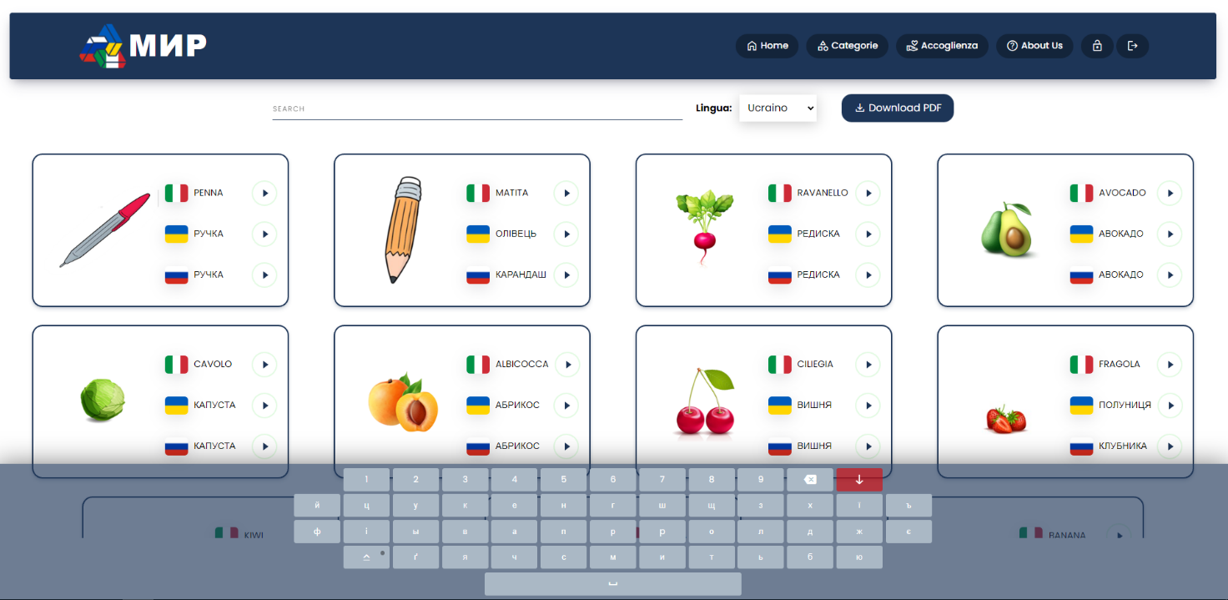

**ACCOGLIENZA**

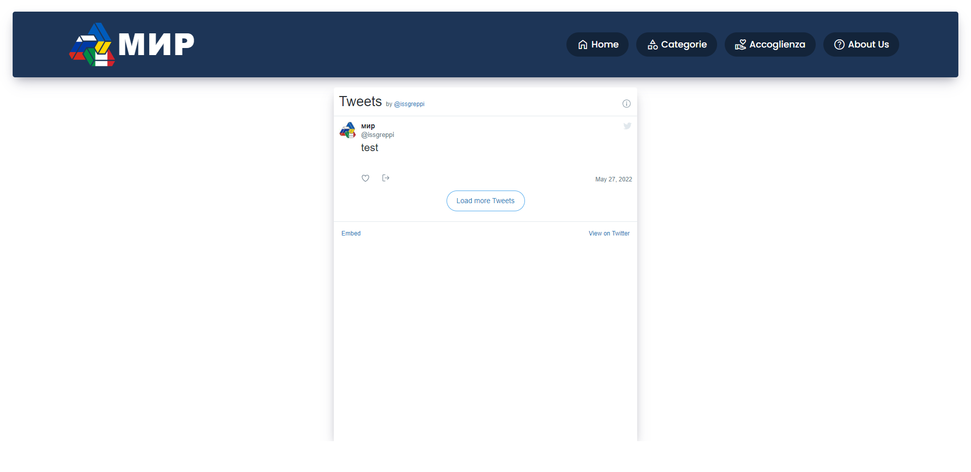

Dalla pagina Accoglienza è possibile visualizzare un frame di Twitter collegato all’account Twitter del progetto. Ogni tweet presente sul profilo del progetto verrà automaticamente visualizzato all’interno del sito.  
L’idea è quella di arricchire col tempo il profilo Twitter di tutte le esperienze generate grazie al progetto!

**ABOUT US**

“Work in progress”

**PANNELLO ADMIN**

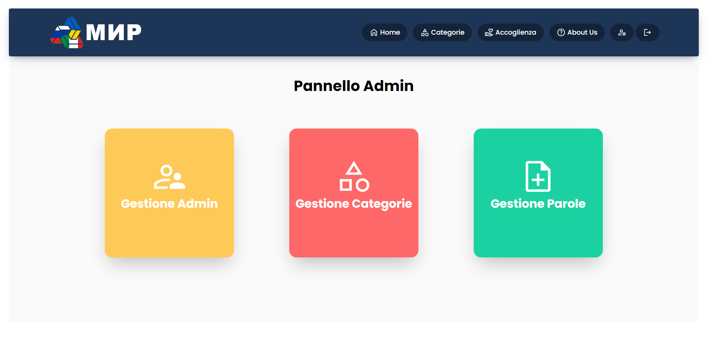

Attraverso l’inserimento nella barra di ricerca del link …/admin è possibile effettuare il login ed accedere alla pagina Pannello Admin.  
Dalla pagina Pannello Admin è possibile visualizzare diverse impostazioni a seconda del permesso che il proprio account ha.  
Se si ha un permesso di tipo “Admin” si potrà visualizzare solo il pannello “Gestione Parole”.  
Se si ha un permesso di tipo “Super Admin” si potrà visualizzare il pannello “Gestione Admin”, “Gestione Categorie”, “Gestione Parole”.

**GESTIONE UTENTI**

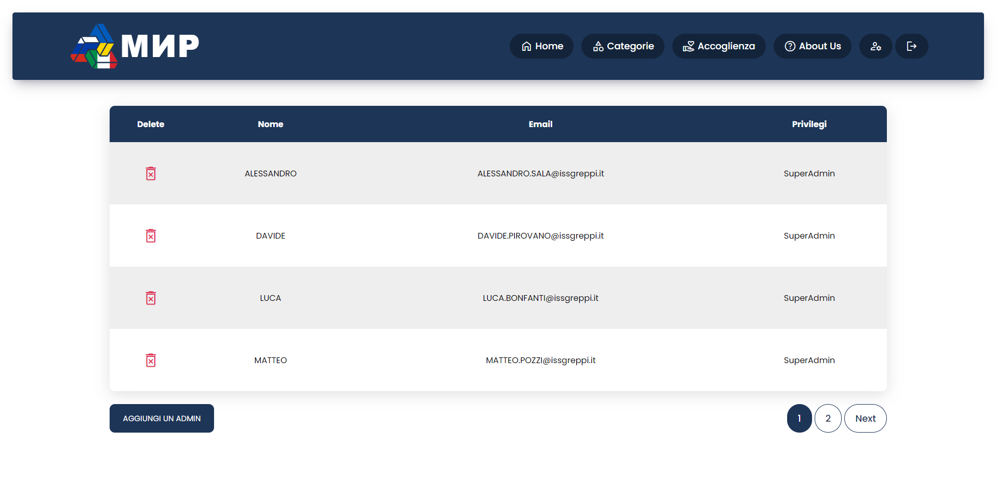

Dalla pagina Gestione Admin è possibile rimuovere e aggiungere nuovi Admin e nuovi Super Admin.  
Verrà inoltre visualizzata una tabella contenente tutti gli admin e Super Admin.  
Solo i Super Admin hanno il permesso di aggiungere ed eliminare Admin.

**GESTIONE CATEGORIE**

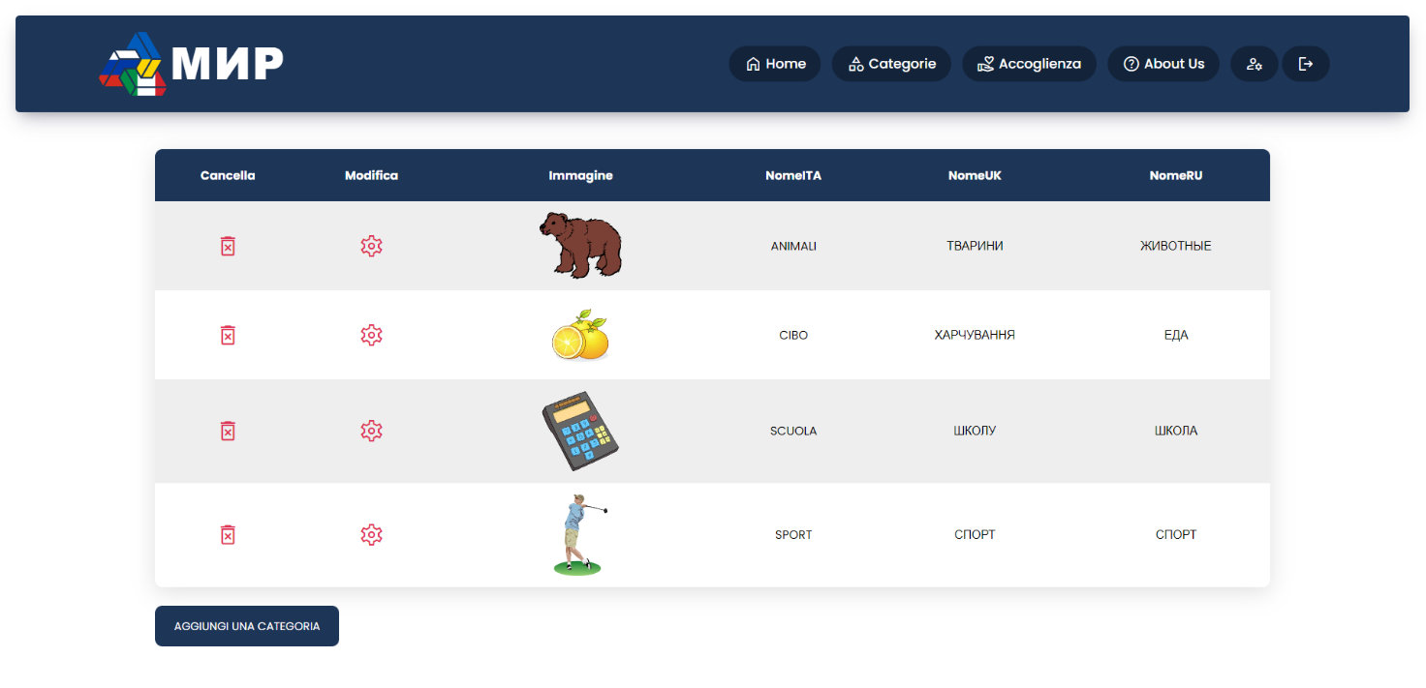

Dalla pagina Gestione Categorie è possibile rimuovere e aggiungere nuove categorie.  
Verrà inoltre visualizzata una tabella contenente tutte le categorie.  
Solo i Super Admin hanno il permesso di aggiungere ed eliminare categorie.

**GESTIONE PAROLE**

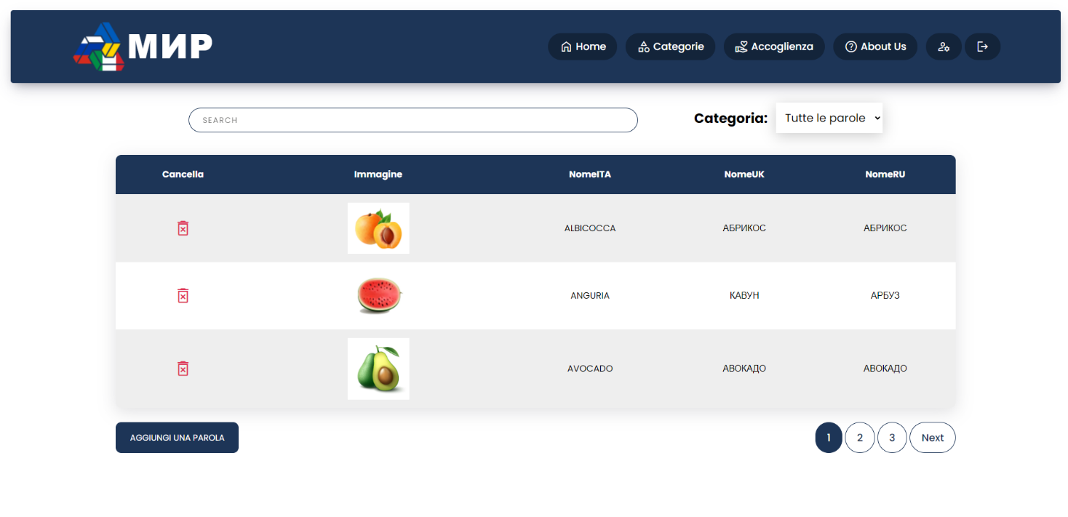

Dalla pagina Gestione Parole è possibile rimuovere e aggiungere nuove parole.  
Verrà inoltre visualizzata una tabella contenente tutte le parole.  
Sia Admin che Super Admin hanno il permesso di aggiungere ed eliminare parole.